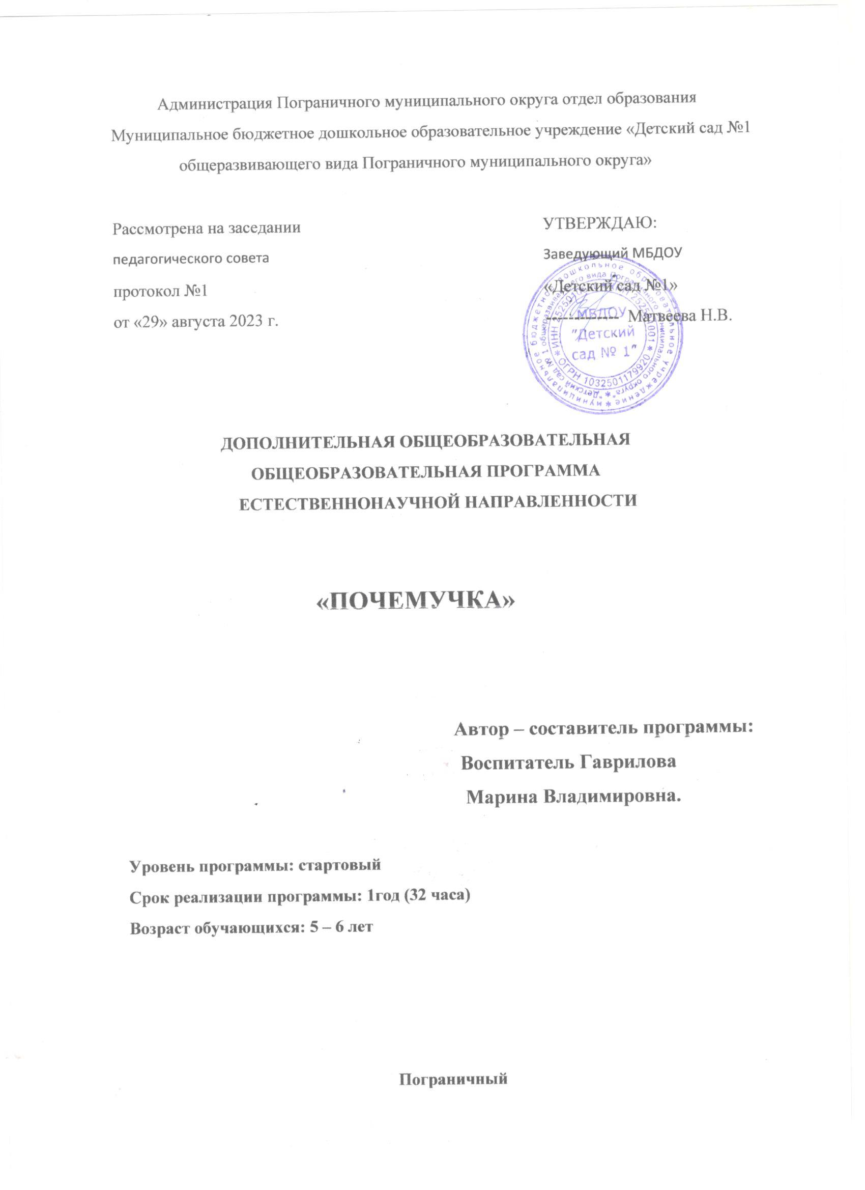

Раздел № 1. ОСНОВНЫЕ ХАРАКТЕРИСТИКИ ПРОГРАММЫ
1.1. Пояснительная записка

С самого рождения детей окружают различные явления неживой природы: солнце, ветер, звездное небо, хруст снега под ногами. Дети с интересом собирают камни, ракушки, играют с песком и водой, предметы и явления неживой природы входят в их жизнедеятельность, являются объектами наблюдения и игры. Это обстоятельство делает возможным систематическое и целенаправленное ознакомление детей с явлениями окружающего мира.

Психологами доказано, что мышление детей дошкольного возраста является наглядно-действенным и наглядно-образным. Следовательно, процесс обучения и воспитания в детском саду в основном должен строиться на методах наглядных и практических. Этот принцип особенно важно соблюдать при осуществлении естественнонаучного и экологического образования. На сегодняшний день особую популярность приобретает детское экспериментирование. Главное его достоинство в том, что оно дает ребенку реальные представления о различных сторонах изучаемого объекта, о его взаимоотношениях с другими объектами и со средой обитания. Эксперименты положительно влияют на эмоциональную сферу ребенка, на развитие творческих способностей, на формирование трудовых навыков и укрепление здоровья за счет повышения общего уровня двигательной активности.

Понимая значение экспериментирования для развития ребенка, в помощь педагогам дошкольных образовательных организаций разработана примерная Дополнительная общеобразовательная общеразвивающая программа «Почемучка».

Программа является примерной, то есть педагог самостоятельно может выбирать темы программы, последовательность и объём их изложения.

Направленность программы: естественнонаучная.

Уровень освоения программы: стартовый.

Адресат программы: обучающиеся старших групп в возрасте от 5 до 6 лет.

Особенности организации образовательного процесса
Срок освоения программы – 1 год. Объём программы – 33часа.
Учебная нагрузка (в неделю) – 1 академических часа.
Продолжительность академического часа – 25 минут.
Количество человек в группе – 12
1.2 Цель и задачи программы
Цель программы: способствовать развитию у детей познавательной активности, любознательности, стремления к самостоятельному познанию и размышлению посредством экспериментальной деятельности.
Задачи программы:
Воспитательные:
1. Воспитывать безопасность собственной жизнедеятельности во время проведения экспериментов.
2. Воспитывать бережное отношение к окружающей среде, к природным ресурсам.
Развивающие:
1. Развивать у детей умение пользоваться приборами-помощниками при проведении игр-экспериментов.
2.Развивать самостоятельность, наблюдательность, элементарный самоконтроль и саморегуляцию своих действий.
Обучающие:
1.Расширить представление детей об окружающем мире через знакомство с элементарными знаниями из различных областей наук.
2. Учить детей целенаправленно отыскивать ответы на вопросы – делать предложения и выводы.

1.3. Содержание программы
Учебный план
№ п/п | Название темы | Количество часов |  |  |  | Формы аттестации/  контроля
 |  | Всего | Теория |  | Практика
1. | Знакомство с оборудованием для экспериментов | 2 | 1 |  | 1 | Наблюдение,  эксперимент
2. | Почему осенью листья желтеют? | 1 | 0,5 |  | 0,5 | Опрос  Наблюдение
3. | Живой кусочек, неизвестные семена | 2 | 1 |  | 1 | Рассматривание  Чтение  Игра
4. | «Пластмасса: ее качества и свойства» | 1 | 0,5 |  | 0,5 | Рассматривание  Опрос  Игра
5. | «Металл: его качества и свойства» | 1 |  | 0,5 | 0,5 | Наблюдение  Игра  эксперимент
6. | «Бумага: ее качества и свойства» | 1 |  | 0,5 | 0,5 | Рассматривание  Просмотр презентации
7. | «Древесина: ее качества и свойства» | 1 |  | 0.5 | 0,5 | Рассматривание  Презентация  опыт
8. | Вода: ее качества и свойства | 7 |  | 3 | 4 | Рассматривание  Наблюдение  опыт
9. | «Ткань: ее качества и свойства» | 1 |  | 0,5 | 0,5 | Наблюдение  Опыт  игра
10. | «Стекло: его качества и свойства» | 1 |  | 0,5 | 0,5 | Рассматривание  Просмотр презентации
11. | Магнит - фокусник | 1 |  | 0,5 | 0,5 | Знакомство  Опыт  игра
12. | Лампочка,  Электричество, свет | 5 |  | 2 | 3 | Наблюдение  Опыт  игра
13. | Песок  Глина  камни | 3 |  | 2 | 1,5 | Наблюдение  Опыт  игра
14. | Знакомство с воздухом | 2 |  | 2 | 1 | Рассматривание  Наблюдение  опыт
15. | Огонь -неизвестное рядом | 2 |  | 2 | 1 | Рассматривание  Презентация  опыт
16. | Почему комар пищит, а шмель жужжит? | 1 |  | 1 | 0,5 | Наблюдение  Опыт  игра
17. | Подведение итогов | 1 |  |  | 1 | Викторина
 | Итого: | 36 |  | 18 | 18

Содержание учебного плана
месяц | № | Тема: | Задачи:
сентябрь | 1.  2. | Знакомство с оборудованием для экспериментов | Познакомить детей с приборами, которые необходимы для проведения экспериментов и опытов. Вспомнить и закрепить правила безопасности при работе с оборудованием.
 | 3. | Почему осенью листья желтеют? | Расширять знания детей о явлениях живой и неживой природы: почему листья желтеют и опадают и как они опадают. Учить устанавливать причинно-следственные связи. Показать детям взаимосвязь между расцветкой листа и уменьшением теплового фактора: с понижением температуры изменяется цвет листьев (осенью холоднее, чем летом)
 | 4. | Живой кусочек | Помочь детям установить, что в корнеплодах есть запас питательных веществ для растения.
октябрь | 1. | Неизвестные семена | Дать детям возможность, проведя опыт, убедиться в необходимости почвы для жизни растений, понять как качество почвы влияет на рост и развитие растений, выделить разные по составу почвы.
 | 2. | «Пластмасса: ее качества и свойства» | Учить детей распознавать предметы из пластмассы. Побуждать детей определять её качества (гладкая или шероховатая, изделия из неё окрашены в разные цвета), и свойства (водонепроницаемая, ломкая, плавится, гибкая). Воспитывать интерес к современным материалам.
 | 3. | «Металл: его качества и свойства» | Узнавать предметы из металла, определять его качественные характеристики (структура поверхности, цвет) и свойства (теплопроводность, ковкость, металлический блеск). Помочь понять, что только предметы из металла взаимодействуют с магнитом.
 | 4. | «Бумага: ее качества и свойства» | Формировать представления детей о бумаге, разных ее видах, качествах и свойствах бумаги, истории ее создания; развивать обследовательские действия и уметь устанавливать причинно-следственные связи между качеством бумаги и ее назначением. Воспитывать интерес к познанию окружающего мира. Познакомить детей с появлением бумаги, с ее производством, видами, использованием в быту и народном хозяйстве; воспитывать экономное, бережное отношение к бумаге.
ноябрь | 1. | «Древесина: ее качества и свойства» | Научиться узнавать вещи, изготовленные из древесины (вычленять ее качества (твердость, структура поверхности- гладкая, шершавая; степень прочности (толщина) и свойства (режется, горит, не бьется, не тонет в воде).
 | 2. | Вода: ее качества и свойства | Уточнить знания детей о значении воды в жизни человека. Закрепить и продолжать знакомить детей со свойствами воды.
 | 3. | Нужен ли растениям снег зимой? | Помочь детям выявить роль снега в жизни растений.
 | 4. | Лед и снег –  тоже вода | Развивать умение обобщать результат работы и делать выводы.  Подвести детей к пониманию того, что лед – это тоже вода в твердом состоянии.  Прививать бережное отношение к воде.
декабрь | 1. | Изготовление цветных льдинок | Познакомить детей с тем, что вода замерзает на холоде, что в ней растворяется краска.
 | 2. | «Вода – растворитель» | Закрепить свойства воды – вода растворитель. Объяснить, почему вода иногда нуждается в очистке и дать элементарные представления о процессе фильтрации. Развивать навыки лабораторных опытов, по схемам – закрепить умение работать с прозрачной стеклянной посудой, соблюдая правила техники безопасности с незнакомыми растворами.
 | 3. | Круговорот воды в природе | Познакомить детей с круговоротом воды в природе, с процессом конденсации.
январь | 1. | Подводная  лодка | Развивать навыки лабораторных опытов, по схемам – закрепить умение работать с прозрачной стеклянной посудой, соблюдая правила техники безопасности с незнакомыми растворами.
 | 2. | «Ткань: ее качества и свойства» | Узнавать вещи из ткани, определять ее качества (толщина, структура поверхности, степень прочности, мягкость) и свойства (мнется, режется, рвется, намокает, горит).
 | 3. | «Стекло: его качества и свойства» | Узнавать предметы, сделанные из стекла; определять его качества (структура поверхности, толщина, прозрачность) и свойства (хрупкость, плавление, теплопроводность).
февраль | 1. | Магнит - фокусник | Знакомство с понятием "магнит".  Формирование представлений о свойствах магнита.  Актуализация знаний об использовании свойств магнита человеком.  Формирование умений приобретать знания посредством проведения практических опытов, делать выводы, обобщения.
 | 2. | Почему лампочка светит? | Познакомить детей с принципом работы электрической лампочки.
 | 3. | «Волшебные шары» | Развивать умения выдвигать гипотезы и предположения, анализировать сопоставлять различные факты, делать выводы и заключения.
 | 4. | «Вертушка»
март | 1. | Как увидеть и услышать  электричество? | Продемонстрировать детям проявление статического электричества.
 | 2. | Солнечные зайчики | Познакомить с естественным источником света – солнцем. Познакомить с происхождением солнечных зайчиков, их движением, предметами, от которых они отражаются; развивать смекалку, любознательность.
 | 3. | Песок и глина | Показать разнообразие объектов неживой природы. Сравнение песчинок по форме, цвету, размеру. Учить детей делать выводы, соблюдать технику безопасности при проведении опытов. В процессе исследовательской деятельности формировать у детей знания о свойствах глины. Предоставить ребенку возможность самому найти ответы на вопросы: «Как и почему?» и сделать выводы; при проведении опытов развивать мышление, логику, творчество ребенка. Наглядно показать связи между живым и неживым в природе. Активизировать словарь: «вязкая, пластичная, маслянистая, гибкая» и т.п.
 | 4. | Знакомство с камнями. Какими бывают камни? | Развивать интерес к камням, умение обследовать их и называть свойства (крепкий, твердый, неровный или гладкий, тяжелый, блестящий, красивый). Дать представление о том, что камни бывают речными и морскими, что многие камни очень твердые и прочные, поэтому их широко используют в строительстве зданий, мостов, дорог. Познакомить с ценными камнями, которые используются для украшения построек и изготовления памятников, сувениров (гранит, мрамор). Показать изделия из драгоценных камней. Учить классифицировать камни по разным признакам.
апрель | 1. | «Живые камни» | Познакомить с камнями, происхождение которых связано с живыми организмами, с древними ископаемыми.
 | 2. | Знакомство со свойствами воздуха | Продолжить знакомство детей со свойствами воздуха, и ролью в жизни человека, растений, животных. Дать знания о неживой природе и о том, что воздух – условие жизни всех существ на земле. Опытническим путем закрепить знания детей о воздухе. Воспитывать интерес к окружающей жизни, любознательность.
 | 3. | Воздух  невидимка
 | 4. | огонь | Расширять знания детей о жизни древнего человека, об открытии человеком огня. Как огонь дошел до наших дней, как он помогает человеку. Формировать представление о том, что при горении изменяется состав воздуха (кислорода становится меньше), что для горения нужен кислород. Познакомить со способами тушения пожара. При горении образовывается пепел, зола, угарный газ. Соблюдение правил безопасности при проведении опытов.
май | 1. | Неизвестное – рядом
 | 2. | Почему комар пищит, а шмель жужжит? | Помочь детям выявить причины происхождения низких и высоких звуков.
 | 3. | Подведение итогов | Закреплять знания о окружающей среде

1.4. Планируемые результаты:
Личностные результаты:
Обучающийся будет:
- приобретать представления о свойствах предметах и веществ;
- понимать возможные последствия негативных действий человека на окружающий.
- проявлять желание на здоровый образ жизни, бережное отношение к материальным ценностям.
Метапредметные результаты:
Обучающийся приобретёт:
- устойчивые естественнонаучные знания и представления,
- умение успешно выполнять задание в диалоге с воспитателем,
- умение наблюдать, размышлять, творчески мыслить;
Предметные результаты:
Обучающийся будет знать:
- правила безопасности при работе с оборудованием, с предметами, безопасного поведения в окружающей среде.
- о явлениях, которые происходят в «живой и неживой природе»,
- свойства предмета, распознавать, определять их качественные характеристики,
- знать и сопоставлять различные факты, делать выводы и заключения.

РАЗДЕЛ № 2. ОРГАНИЗАЦИОННО-ПЕДАГОГИЧЕСКИЕ УСЛОВИЯ
2.1. Условия реализации программы
1. Материально-техническое обеспечение
Занятия проводятся в специально организованном помещении, оборудованном: мебелью (столы, стулья) в соответствии с ростом и индивидуальными особенностями детей; магнитной доской; интерактивная доска, телевизор, компьютер, шкафом для хранения методических пособий и раздаточного материала.
Для проведения занятий по данной программе используется природное окружение ДОУ.
Дидактические материалы:
Увеличительные стекла
песочные часы
компас, магниты.
погоды, уличный термометр,
Разнообразные сосуды из различных материалов (пластмасса, стекло, металл) разного объема и формы
Медицинские материалы: пипетки, колбы, деревянные палочки, шприцы (без игл, мерные ложки, резиновые груши и др.;
Прочие материалы: зеркала, воздушные шары, масло, мука, соль, сахар, цветные и прозрачные стекла, пилка для ногтей, сито, свечи и др.
Образцы хлопчатобумажной ткани двух-трех цветов, ножницы, спички, емкости с водой, алгоритм описания свойств материала.
наборы карточек, открыток и иллюстраций;
тематические (обучающие) видеофильмы.
Для качественного освоения обучающимися образовательной программы рекомендуется наличие следующего оборудования: ноутбук, мультимедийная техника.
2. Учебно-методическое и информационное обеспечение
Список литературы для педагога:
1. Познавательно – исследовательская деятельность дошкольников, Веракса Н. Е., Галимов., О. Р., изд. «Мозаика Синтез», М. 2012г.
2. Тугушева Г. П., Чистякова А. Е. Экспериментальная деятельность детей среднего и старшего дошкольного возраста, изд. «Детство – Пресс», С-П, 2011г.
3. Марудова Е. В. Ознакомление дошкольников с окружающим миром» (экспериментирование), изд. «Детство – Пресс», С-П, 2011г.
4. Дыбина О.В., Рахманова Н.П. Неизведанное рядом. Занимательные опыты и эксперименты для дошкольников. ТЦ «Сфера» - Москва, 2002 г.
5. Исакова Н.В. Развитие познавательных процессов у старших дошкольников через экспериментальную деятельность, изд. «Детство – Пресс», С-П, 2013 г.
6. Рыжова Н.А. Что у нас под ногами, М.: Карапуз, 2005 г.
7. Николаева С. Н. Ознакомление дошкольников с неживой природой, Москва: Педагогическое общество России, 2005г.
2.2. Оценочные материалы и формы аттестации
Аттестация организуется с целью определения уровня и качества освоения обучающимися дополнительной общеобразовательной общеразвивающей программы.
При реализации программы используются текущий контроль и промежуточная аттестация. Текущий контроль осуществляется в процессе каждого занятия.
Наблюдение – форма контроля, которая показывает уровень усвоения нового материала в обучении ребенка в то время, когда он работает или играет (один или вместе с другими детьми).
Опрос – проверка теоретических знаний пройденных тем.
Игра – метод проверки теоретических знаний в виде дидактических игр, викторин, опросов.
Промежуточная аттестация – проводится по итогам освоения части программы. В это время проводятся: викторина, выставка детских работ.
Викторина – игра, заключающаяся в ответах на вопросы.
Выставка – публичное представление достижений по результатам освоения программы (аппликации, рисунки).
2.3. Методические материалы
-электронные презентации по теме кружка
- дидактические игры и пособия, соответствующие возрастным особенностям детей.
- развивающие альбомы ( вода, дерево, воздух, стекло, песок, резина, снег, бумага).
- альбом «С какого дерева листок?»
- картотека опытов
2.4. Календарный учебный график
Этапы образовательного процесса | 1 год
Продолжительность учебного года, неделя | 9 месяцев
Количество учебных дней | 36
Продолжительность учебных периодов | 01.09.23. – 30.05.24.
Возраст детей, лет | 5-6
Продолжительность занятия, академический час | 1
Режим занятий | 1 раз в неделю
Годовая учебная нагрузка, час | 36

2.5 Календарный план

№ | месяц | День недели | Время  кружка | Форма  занятия | Кол-во  часов
1. | Сентябрь | Пятница | 16.00-16.25 | групповая | 4
2. | Октябрь | Пятница | 16.00-16.25 | групповая | 4
3. | Ноябрь | Пятница | 16.00-16.25 | групповая | 4
4. | Декабрь | Пятница | 16.00-16.25 | групповая | 4
5. | Январь | Пятница | 16.00-16.25 | групповая | 4
6. | Февраль | Пятница | 16.00-16.25 | групповая | 4
7. | Март | Пятница | 16.00-16.25 | групповая | 4
8. | Апрель | Пятница | 16.00-16.25 | групповая | 4
9. | май | Пятница | 16.00-16.25 | групповая | 4

